**至简管车（智慧车队管理平台）**

**Logo**



**商品封面**



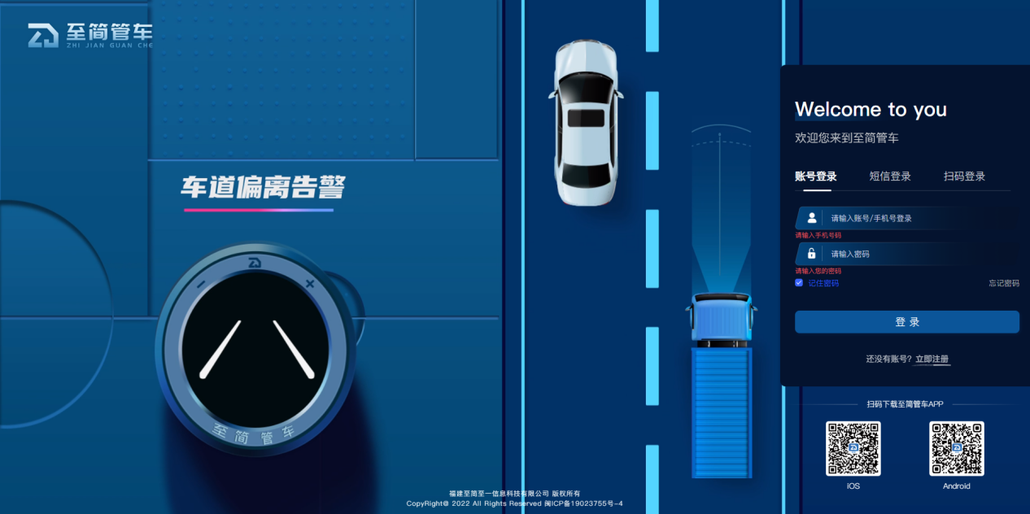

**商品简介（120字）**

面向物流车队提供运输调度、在途监管、费用结算、车务管理、运营分析等服务；管车云商城推出SaaS场景化的物流车队运输解决方案，可适配不同业务场景，旨在帮助企业实现对司机、车辆和货品的全方位监管；让车队运营管理更智慧、更高效、更便捷。

**商品亮点**

融合运输管理，智能调度派车更便捷

事前事中事后闭环管控，运输安全全面保障

科学车务管理，赋能企业安全规范运营

自动结算、收支明细，让车队有本明白账

多维统计分析，综合评估优化管理策略

**商品说明**

* 以数字货运为基点，打造全流程可视运输管理体系，兼容合同物流/网络货运/多式联运，智能调度支持多接单模式，并通过多渠道自动通知司机。一站式链接货主、三方物流、平台承运商、司机等物流供应链上下游。

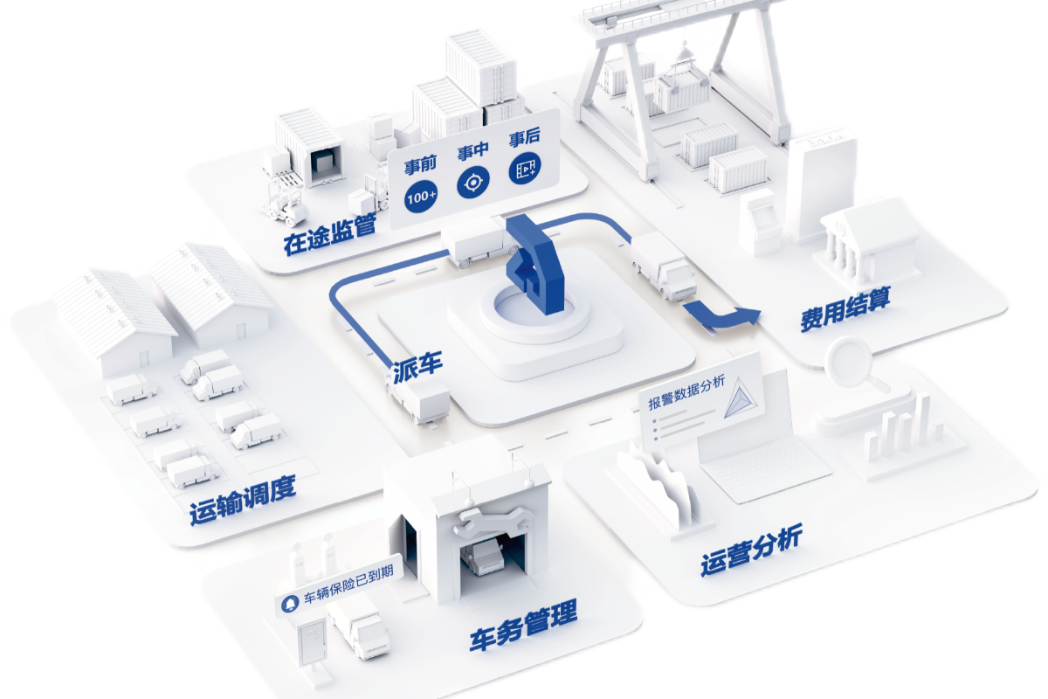

* 基于海量货车IoT数据和100+场景化风险模型算法，主动预警智能处理上报。车辆轨迹定位、监控直播、告警录像一屏统览；专业客服团队全程在线护，科学监测风险情况，7x24小时应急响应；针对中、高风险车辆，通过语音下发、电话/短信通知、双向对讲等处理方式进行人工干预，最大化降低事故率。监控录像&行驶轨迹&运行/停留分析、陪护报告、能耗分析等数据报表一应俱全为事后举证，追责提供线索溯源和证据链。

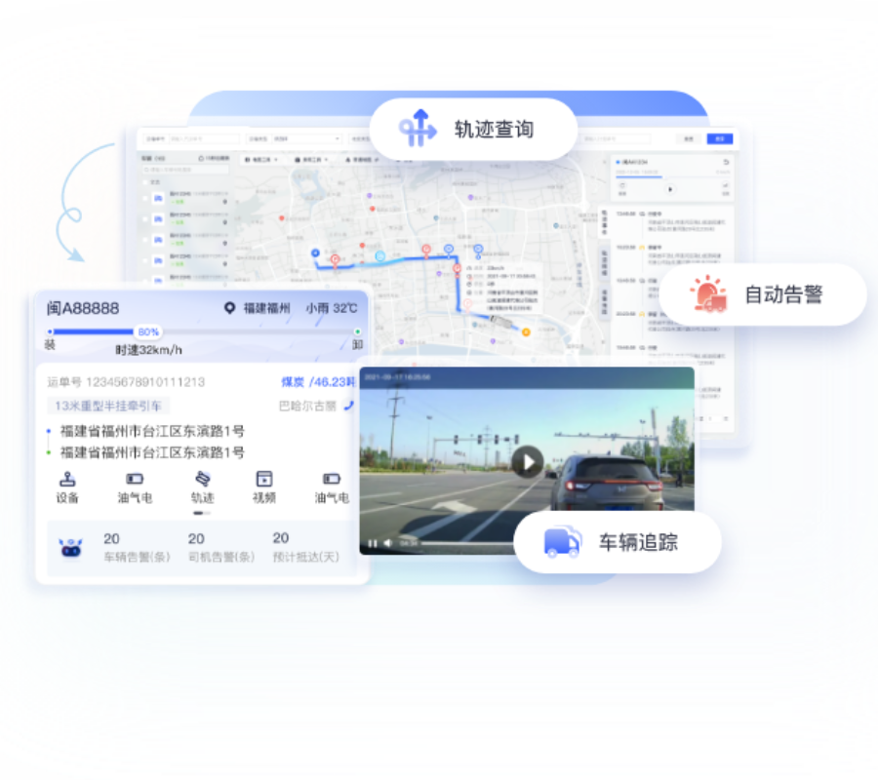

* 车辆证照、维修配等线上管理审批，临期自动提醒，管理更智能、运营更规范,行车更安全，有效避免逾期罚款，实现降本增效。
* 运费实时结算，财务批量标记、便捷核算，上下游在线对账，收支利润一目了然，清晰不扯皮。
* 聚合行车、能耗多维度数据，针对安全性和经济性深度分析，自动生成企业、车辆及司机综合评估报告，为车队监督决策管理优化提供有力数据支撑。

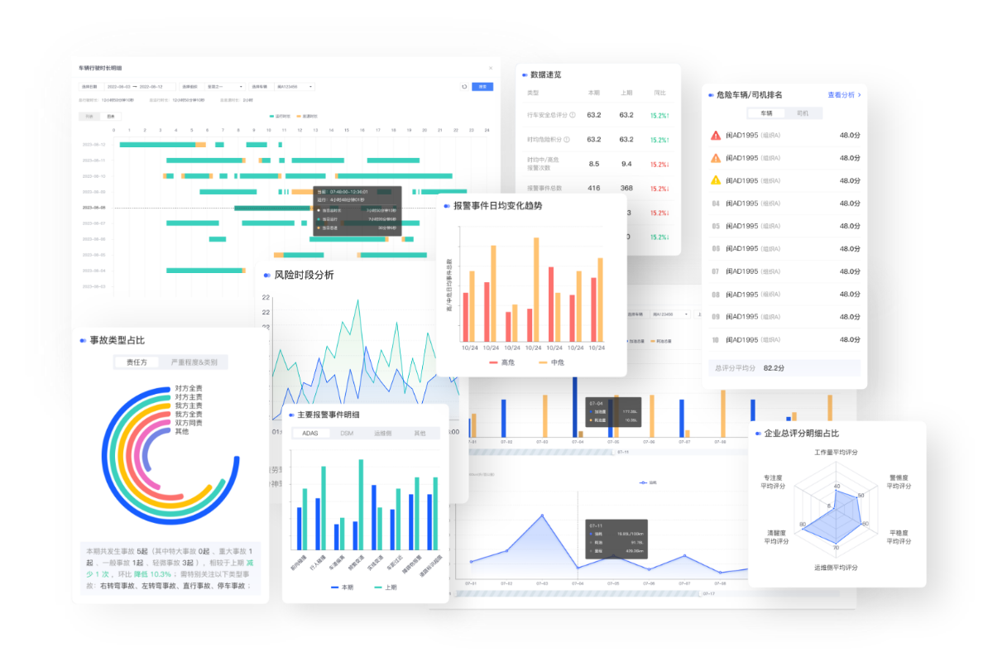

2024.11